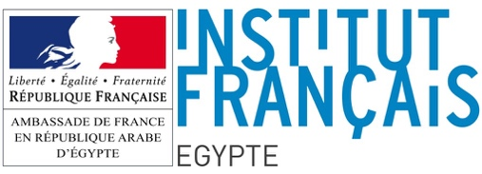


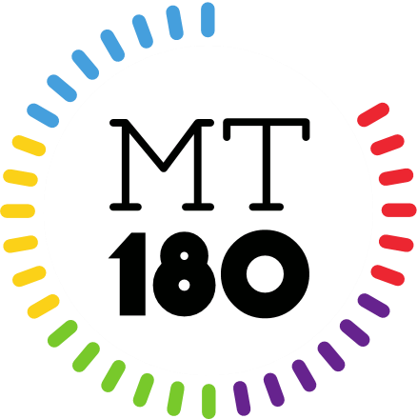

Concours
Ma thèse en 180 secondes – MT180

Le concours Ma thèse en 180 secondes (MT180) a été initié au Québec en 2012 par l'Association francophone pour le savoir (ACFAS)

Plusieurs pays francophones sont en compétition pour la sixième finale du concours international francophone MT180 qui aura lieu le 26 septembre 2019, à Dakar (Sénégal)

En 2019, l'AUF soutient l'organisation du concours au Bénin, Bulgarie, Burkina Faso, Cameroun, Côte d’Ivoire, Égypte, Gabon, Haïti, Liban, Madagascar, Mali, Moldova, Niger, République Démocratique du Congo, Roumanie, Sénégal, Tunisie.

Une finale nationale sera organisée par l’AUF et l’Institut français d’Égypte à Alexandrie, le 30 juin 2019. Le lauréat bénéficiera de la prise en charge de l'AUF pour représenter son pays à la finale internationale.

Le présent document constitue un résumé du règlement adopté par le comité international du concours. Le règlement complet est disponible sur demande auprès de l'AUF.

Le concours « Ma thèse en 180 secondes - MT180 » est un événement qui se déroule sur scène et devant un public et a pour but la présentation des travaux de recherche à l'oral, dans un langage accessible au grand public, en 3 minutes

C'est une compétition francophone ayant pour valeurs et missions principales :
- de mettre en lumière la relève scientifique dans toutes les disciplines ;
- d’encourager les jeunes chercheurs à vulgariser leurs travaux de recherche ;
- de les sensibiliser à l’importance du dialogue entre les sciences et la société ;
- de leur offrir un contact direct avec le public ;
- de leur permettre de réseauter avec des chercheurs d’autres disciplines et d’autres pays, tout en valorisant la langue française ainsi que de favoriser l’ouverture à d’autres publics, d’autres rencontres, d’autres cultures.

La finale internationale de MT180 est organisée sous l’égide du Comité international composé, en 2017, de 5 pays ou territoires (Québec, France, Maroc, Suisse et Belgique) et de l’Agence universitaire de la Francophonie

Créé par l’AFCAS en 2012, le concours Ma thèse en 180 secondes est inspiré du concours Three minutes thesis (3MT^{MD}) qui a eu lieu pour la première fois en 2008 à l’Université du Queensland, en Australie.

En 2014, l’ACFAS a mené une collaboration avec le Centre national de la recherche scientifique (CNRS) et la Conférence des Présidents d’université (CPU), en France, avec le Centre National pour la Recherche Scientifique et Technique au Maroc (CNRST) et avec l’Université de Liège en Belgique afin que ces institutions organisent le concours sur leur territoire et pour mettre en place une première finale internationale. Celle-ci s’est déroulée le 25 septembre 2014 à Montréal.

En 2015, l’Agence universitaire de la Francophonie a rejoint le comité international; puis la Suisse en 2016, avec la Conférence universitaire de Suisse occidentale (CUSO).

- Esprit et objectifs du concours
Si l’événement se déroule dans une ambiance conviviale et décontractée, les présentations de MT180 rencontrent les plus hautes normes de qualité, tant sur l’aspect scientifique qu’en termes de vulgarisation et de communication avec le grand public.

À travers l’organisation de cette compétition destinée au grand public francophone, les institutions participantes atteignent les trois objectifs suivants :
  - Permettre aux jeunes chercheurs de toutes les disciplines d’acquérir et démontrer de solides compétences transversales en vulgarisation et en communication, et ainsi de contribuer à l’établissement d’une génération de chercheurs qui seront aussi des acteurs au sein de la société, capables d’établir des liens avec les citoyens, les enseignants, les décideurs, les entreprises ou encore le jeune public ;
  - Soutenir les jeunes chercheurs dans leur travail et dans la mise en valeur de leur recherche ;
  - Établir des relations durables entre les doctorants, dès le début de leur
carrière, au-delà des frontières et dans toute la Francophonie.

- Critères d’admissibilité des jeunes chercheurs participants

Pour prendre part à la finale nationale du MT180 les participants doivent satisfaire aux conditions d’admissibilité suivantes :
  - être inscrits ou avoir été inscrits dans un établissement d’enseignement supérieur ou de recherche dans un programme de doctorat recherche avec la rédaction d’une thèse (Ph. D.) ou avoir obtenu leur doctorat au cours des douze mois précédant la finale internationale;
  - présenter un état d’avancement suffisant du projet de recherche doctoral (à partir de la fin de la deuxième année de thèse) ;
  - ne pas avoir remporté de prix du jury ou du public lors d’une finale nationale de MT180 précédente;
  - être disponibles et présents à cette finale nationale et aux activités qui y sont reliées pour représenter l'établissement où ils sont inscrits en thèse
  - être capables de s'exprimer en français.

Le nombre de participants à la finale nationale de l’Égypte est limité à 15 doctorants. La sélection finale des participants respectera une répartition équitable entre les universités, les thématiques, les genres (homme/femme) etc ...

Pour prendre part à la finale internationale de MT180, les participants doivent satisfaire aux conditions d’admissibilité suivantes :
  - représenter le territoire de l’institution dans laquelle ils sont inscrits (ou ont été inscrits) en doctorat;
  - avoir participé à la finale nationale de MT180 du pays de l’institution dans laquelle ils effectuent leur doctorat et avoir été sélectionné pour participer à la finale internationale;
  - être disponibles et présents à cette finale internationale et aux activités qui y sont reliées pour représenter le territoire où ils ont été sélectionnés (à Dakar au Sénégal durant l’automne 2019).

Les doctorants en cotutelle de thèse dans deux territoires organisant une finale MT180 nationale devront choisir le territoire dans lequel ils souhaitent participer au concours dès le début du processus d’inscription, s’y tenir jusqu’à la finale internationale, et ce dans le respect du calendrier du territoire dans lequel ils se présentent. Leur choix sera final et non modifiable.

Ce n’est donc pas la nationalité des doctorants qui est prise en compte pour leur participation à la finale internationale de MT180, mais bien le territoire de l’institution dans laquelle ils sont inscrits (ou ont été inscrits) pour effectuer leur doctorat.

- Critères d’évaluation

Les présentations des doctorants participants à la finale nationale seront évaluées par un jury d’experts. Le jury sera constitué d’au moins 3 membres et inclura une personne spécialiste de la communication.
Les membres du jury évalueront les présentations données par les doctorants selon trois grands critères :
  - Talent d’orateur et implication
  - Vulgarisation
  - Structuration de l’exposé
  - Coup de cœur

- Prix

« Prix AUF » : participation à la finale internationale du concours MT180, le 26 septembre 2019, à Dakar au Sénégal.

Prix du public : choix du prix à la discrétion des organisateurs.

- Formation proposée aux candidats

Une formation à la communication orale sera proposée aux doctorants intéressés par la participation au concours afin de les aider à préparer leur présentation. Cette formation sera organisée par l’AUF et animée par un spécialiste en art oratoire.

- Calendrier

20 février 2019 : Lancement de l'appel à participation
23-25 juin 2019 : Cycle de formation en présentiel
30 juin 2019 : Finale nationale, Institut français d'Egypte à Alexandrie
26 septembre : Finale internationale, Dakar, Sénégal

Fiche d'inscription au concours
Ma thèse en 180 secondes – MT 180
Finale nationale - Égypte
Photo du candidat

Identité du candidat :
Prénom et nom :

Nationalité :

Adresse :

Téléphone :

Courriel :

Thèse :
Université représentée :

Titre de la thèse :

Date première inscription :

Date de soutenance :

Merci de joindre à la fiche d'inscription :
I – Justificatif d'inscription en thèse pour l'année 2018/2019 ou 2017/2018
II – Photocopie de la carte d’étudiant de l’établissement du candidat en Égypte
III - Pour les docteurs : le rapport de soutenance ainsi que les comptes rendus des rapporteurs
À envoyer à l'adresse : mt180-egypte@eg.auf.org

